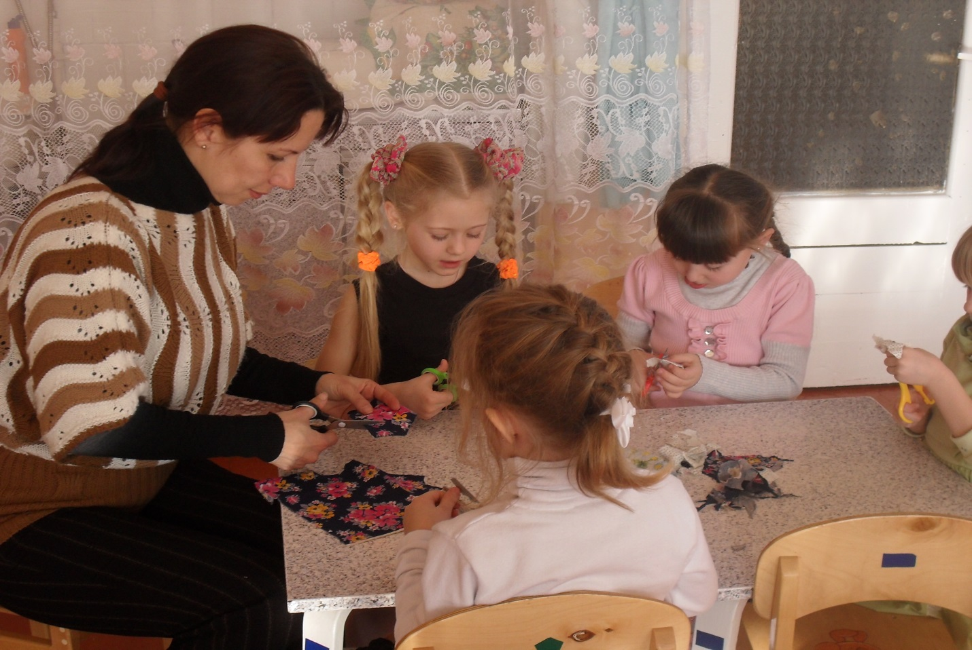*Муниципальное бюджетное дошкольное образовательное учереждение Д/С № 21 «Солнышко» ст. Владимирской  
Воспитатель Новикова Жанна Анатольевна  
январь 2014 г.*  
  
**КОНСПЕКТ   
ЗАНЯТИЯ ПО КОНСТРУИРОВАНИЮ, РУЧНОМУ ТРУДУ:  
«УКРАШЕНИЕ САЛФЕТКИ»** *(РАБОТА С ТКАНЬЮ)*  
***Программные задачи:***  
Сформировать у детей устойчивый интерес к конструкторской деятельности, совершенствовать умения изготовлять декоративное панно из тканей, совершентвовать изобретательность, творческие способности.  
Воспитывать аккуратность в работе, умение оценивать свои работы и работы товарищей.  
 ***Предворительная работа:***Рассматривание альбома «Ткани», рассматривание структуры ткани под лупой (направление нитей),видов тканей. Беседа « Из чего сшита одежда?», С/р «Ателье», обрамление ситцевой салфетки бахромой (выдергивание нитей по краю), вырезание узоров из различных видов тканей.  
  
***Материал к занятию:***  
Персонаж Красной Шапочки, салфетки по количеству детей, блюдца для вырезанных деталей (украшения из различных по структуре тканей), клей, клиенки, бумажные салфетки.  
  
***Ход занятия:***Воспитатель предлагает детям вспомнить , какие виды тканей они знают? Какая структура у полотна? Для чего используют те или инные виды?

-Ребята, слышите? К нам кто-то пришел и стучит в дверь? Давайте посмотрим , что за гость к нам пожаловал?  
В группу входит Красная Шапочка. Воспитатель:  
-Здравствуй, Красная Шапочка! Почему ты такая грустная? Расскажи нам, что у тебя случилось?  
-Я шла через лес к своей бабушке и встретила волка. Он очень страшно зарычал на меня и я испугалась! А когда я бежала по дорожке, то потеряла очень красивую салфетку, которую сделала моя мама.  
- Не расстраивайся, Красная Шапочка! Мы поможем тебе! Наши дети умеют делать салфетки и украшать их! Ребята, давайте посмотрим, что лежит у нас на столах?  
Дети перечисляют. Воспитатель:  
- Тогда не будем терять времени и приступим к работе. Сегодня мы с вами будем украшать наши салфетки. У вас на блюдцах лежат заранее приготовленные вами детали. Вы вырезали их из разных видов тканей. Давайте разложим на салфетках эти детали, что бы получился красивый узор.  
Дети раскладывают детали, подбирая их по цвету, одинаковой структуре, форме.  
  
***ФИЗМИНУТКА   
Раз – мы руками вверх взмахнули,  
Два- при этом все вздохнули.  
Три– нагнулись, пол достали.  
А четыре - прямо встали.   
Все сначала повторяем:  
Руками дружно мы махаем,  
Воздух глубоко вдыхаем,  
При наклонах выдох дружный !  
Но колени гнуть не нужно.  
Чтобы руки не устали,  
Мы на пояс их поставим.  
Прыгаем как мячики  
Девочки и мальчики!***Воспитатель :  
-Ребята, а теперь давайте приклеим детали. Посмотрите, как я это делаю: беру цветочек, переворачиваю яркой стороной вниз, намазываю клеем не только середину, но тщательно промазываю края. Теперь переворачиваю деталь клеем вниз, кладу на салфетку, сверху придавливаю бумажной салфеткой. Теперь попробуйте сами.  
Дети выкладывают узоры на своих салфетках по своему желанию. Воспитатель помогает правильно расположить детали тем детям, которые затрудняются в выборе.   
-Ребята, вот и готовы наши салфетки! Посмотри, Красная Шапочка, какая салфетка тебе понравилась? Ребята все старались, выполняли свои работы аккуратно, последовательно. Посмотри, какие красивые и разные получились